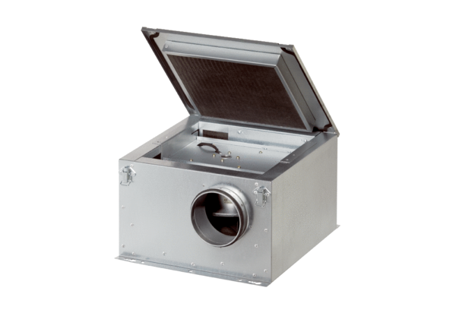Zvučno izolirana ventilacijska kutija ESR 25-2Jedinica za pakiranje: 1 komAsortiman: C
Broj artikla: 0080.0613Proizvođač: MAICO

